КИЇВСЬКИЙ НАЦІОНАЛЬНИЙ УНІВЕРСИТЕТ імені ТАРАСА ШЕВЧЕНКА



ФАКУЛЬТЕТ ІНФОРМАЦІЙНИХ ТЕХНОЛОГІЙ

Кафедра прикладних інформаційних систем

Звіт до лабораторної роботи №1

з курсу

«Бази даних»

Студента 2 курсу
групи ПП-21 спеціальності 122 «Комп'ютерні науки» ОП «Прикладне програмування»
%username%

Викладач:
Краснощок В.М.

Київ – 202

1.Назва роботи
Побудова запитів для відбору, пошуку та формуванню інформаційної бази

- Тема роботи
Побудова запитів для відбору, пошуку та формуванню інформаційної бази

- Мета роботи
Набути навичок з побудови запитів для відбору, пошуку та формуванню інформаційної бази

- Умова завдання

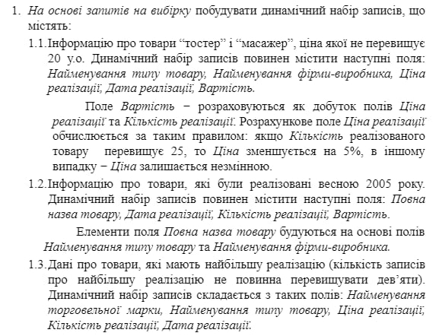

- Рішення

Діаграма:
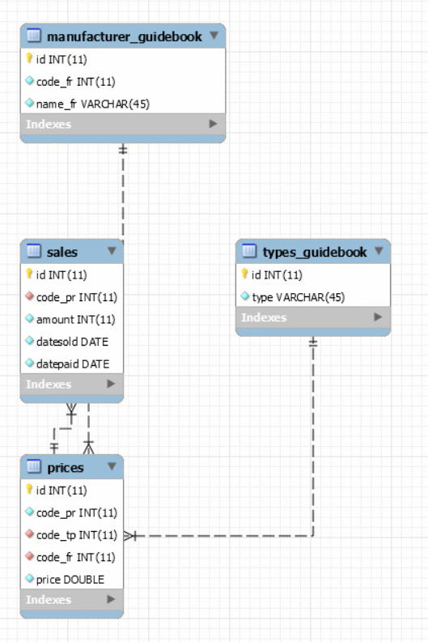

Запит 1:
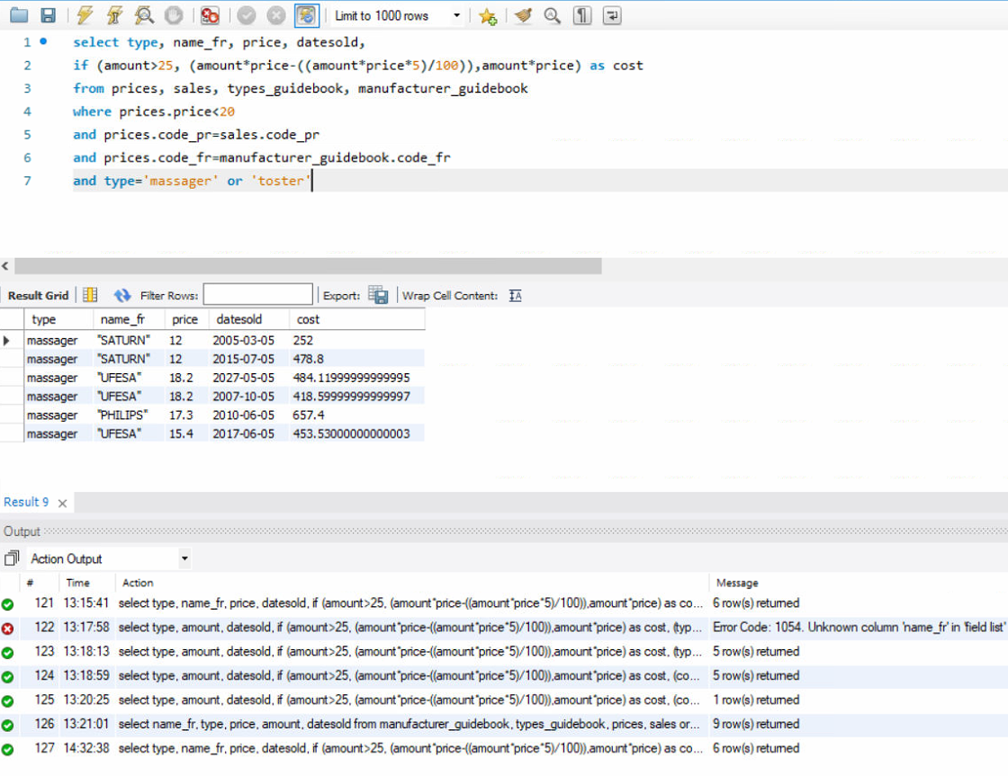

select type, name_fr, price, datesold,
if (amount>25, (amount*price-((amount*price*5)/100)),amount*price) as cost
from prices, sales, types_guidebook, manufacturer_guidebook
where prices.price<20
and prices.code_pr=sales.code_pr
and prices.code_fr=manufacturer_guidebook.code_fr
and type='massager' or 'toster'

Запит 2:

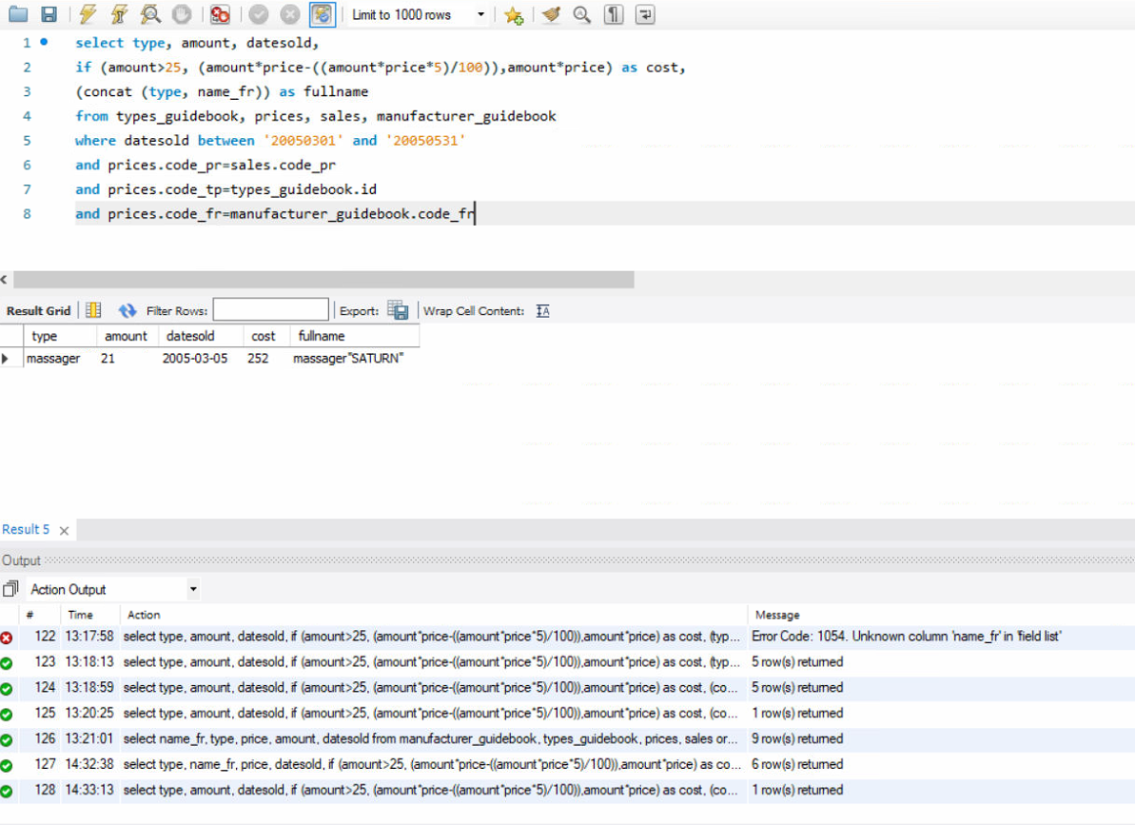

select type, amount, datesold,
if (amount>25, (amount*price-((amount*price*5)/100)),amount*price) as cost,
(concat (type, name_fr)) as fullname
from types_guidebook, prices, sales, manufacturer_guidebook
where datesold between '20050301' and '20050531'
and prices.code_pr=sales.code_pr
and prices.code_tp=types_guidebook.id
and prices.code_fr=manufacturer_guidebook.code_fr
Як видно, в усій базі лише одна дата підпадає під задану умову.

Запит 3:

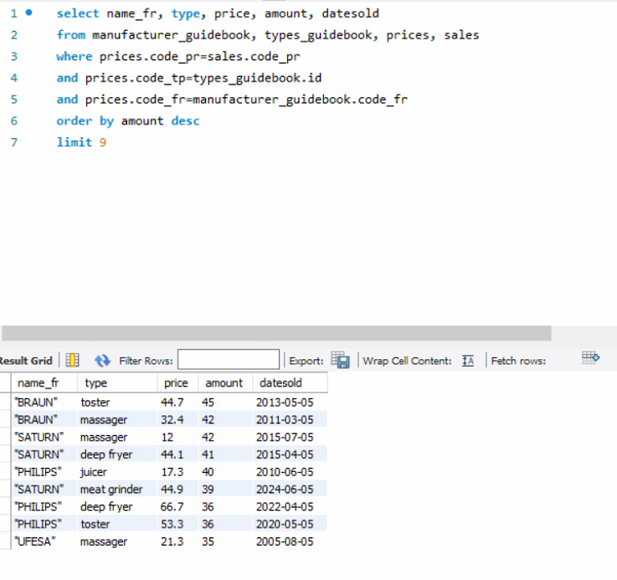

select name_fr, type, price, amount, datesold
from manufacturer_guidebook, types_guidebook, prices, sales
where prices.code_pr=sales.code_pr
and prices.code_tp=types_guidebook.id
and prices.code_fr=manufacturer_guidebook.code_fr
order by amount desc
limit 9

9 рядків з найвищою кількістю реалізації

- Висновки
В результаті виконання даної лабораторної роботи я набув навичок з побудови запитів для відбору, пошуку та формуванню інформаційної бази. Вважаю дану лабораторну роботу виконаною в повному обсязі.

